Лабораторная работа №5

Эмуляция и измерение потерь пакетов в глобальных сетях

Хрусталев Влад Николаевич

Содержание

# 1 Цель работы

Основной целью работы является получение навыков проведения интерактивных экспериментов в среде Mininet по исследованию параметров сети, связанных с потерей, дублированием, изменением порядка и повреждением пакетов при передаче данных. Эти параметры влияют на производительность протоколов и сетей.

# 2 Теоретическое введение

Mininet[1] – это эмулятор компьютерной сети. Под компьютерной сетью подразумеваются простые компьютеры — хосты, коммутаторы, а так же OpenFlow-контроллеры. С помощью простейшего синтаксиса в примитивном интерпретаторе команд можно разворачивать сети из произвольного количества хостов, коммутаторов в различных топологиях и все это в рамках одной виртуальной машины(ВМ). На всех хостах можно изменять сетевую конфигурацию, пользоваться стандартными утилитами(ifconfig, ping) и даже получать доступ к терминалу. На коммутаторы можно добавлять различные правила и маршрутизировать трафик.

# 3 Задание

1. Задайте простейшую топологию, состоящую из двух хостов и коммутатора с назначенной по умолчанию mininet сетью 10.0.0.0/8.
2. Проведите интерактивные эксперименты по по исследованию параметров сети, связанных с потерей, дублированием, изменением порядка и повреждением пакетов при передаче данных.
3. Реализуйте воспроизводимый эксперимент по добавлению правила отбрасывания пакетов в эмулируемой глобальной сети. На экран выведите сводную информацию о потерянных пакетах.
4. Самостоятельно реализуйте воспроизводимые эксперименты по исследованию параметров сети, связанных с потерей, изменением порядка и повреждением пакетов при передаче данных. На экран выведите сводную информацию о потерянных пакетах.

# 4 Выполнение лабораторной работы

В виртуальной машине mininet исправим права запуска X-соединения (рис. 1).

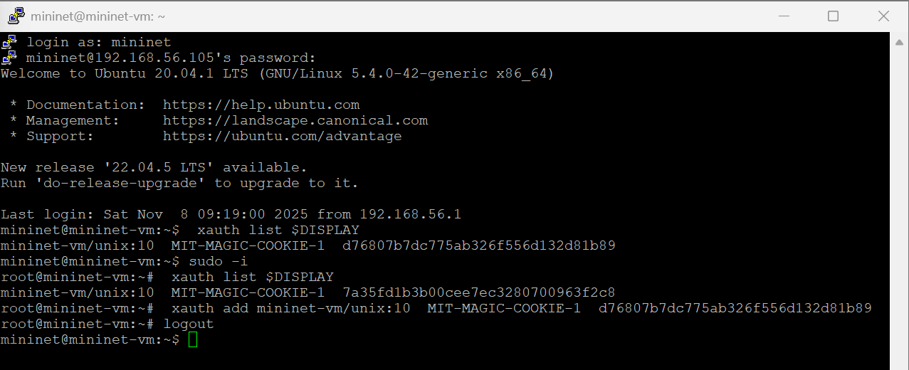

Рис. 1: Исправление прав запуска X-соединения в виртуальной машине mininet

Зададим простейшую топологию, состоящую из двух хостов и коммутатора с назначенной по умолчанию mininet сетью 10.0.0.0/8. На хостах h1 и h2 введем команду ifconfig, чтобы отобразить информацию, относящуюся к их сетевым интерфейсам и назначенным им IP-адресам. В дальнейшем при работе с NETEM и командой tc будут использоваться интерфейсы h1-eth0 и h2-eth0 (рис. 2).

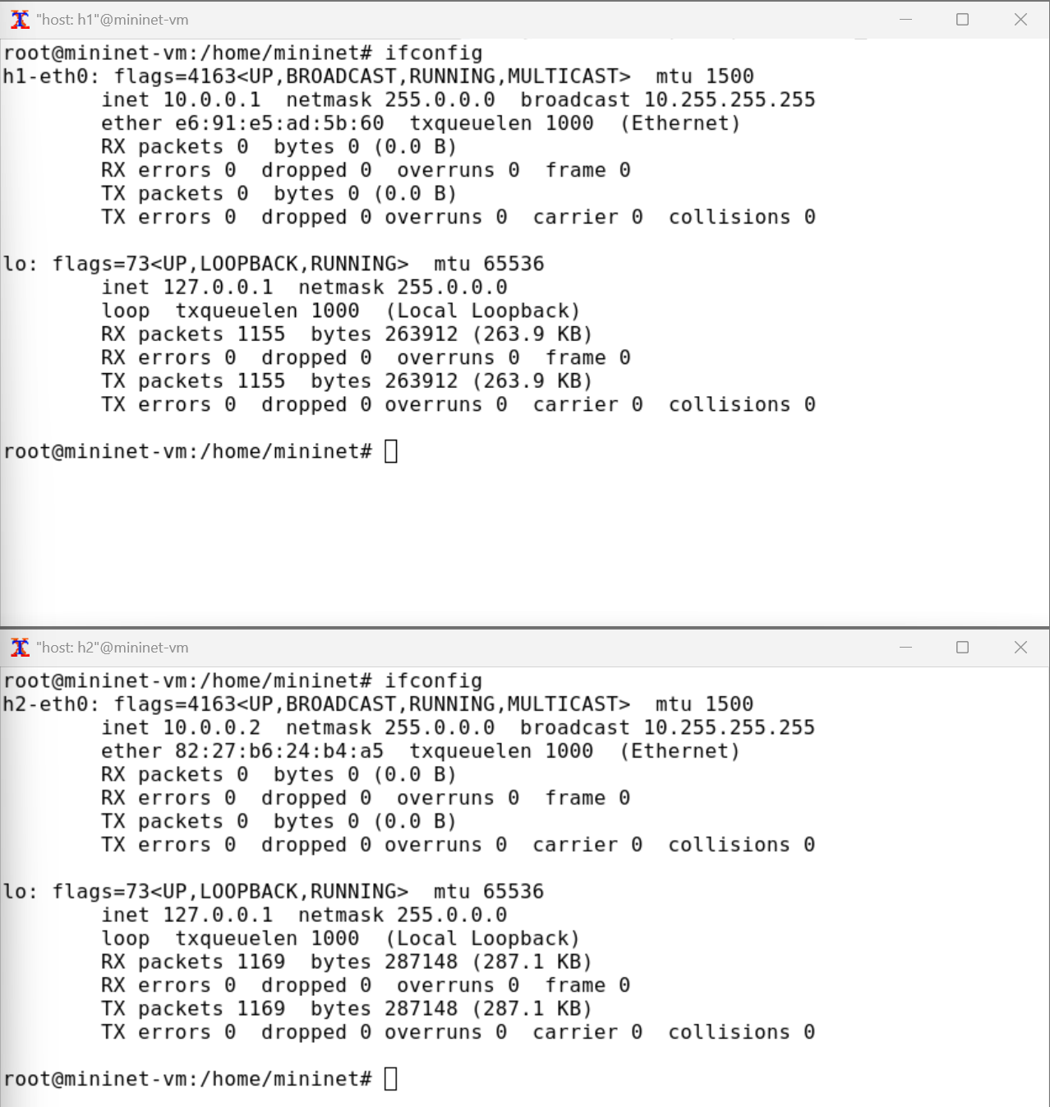

Рис. 2: Информацию о сетевых интерфейсах и IP-адресах хостов

Проверим подключение между хостами h1 и h2 с помощью команды ping с параметром -c 6 (рис. 3).

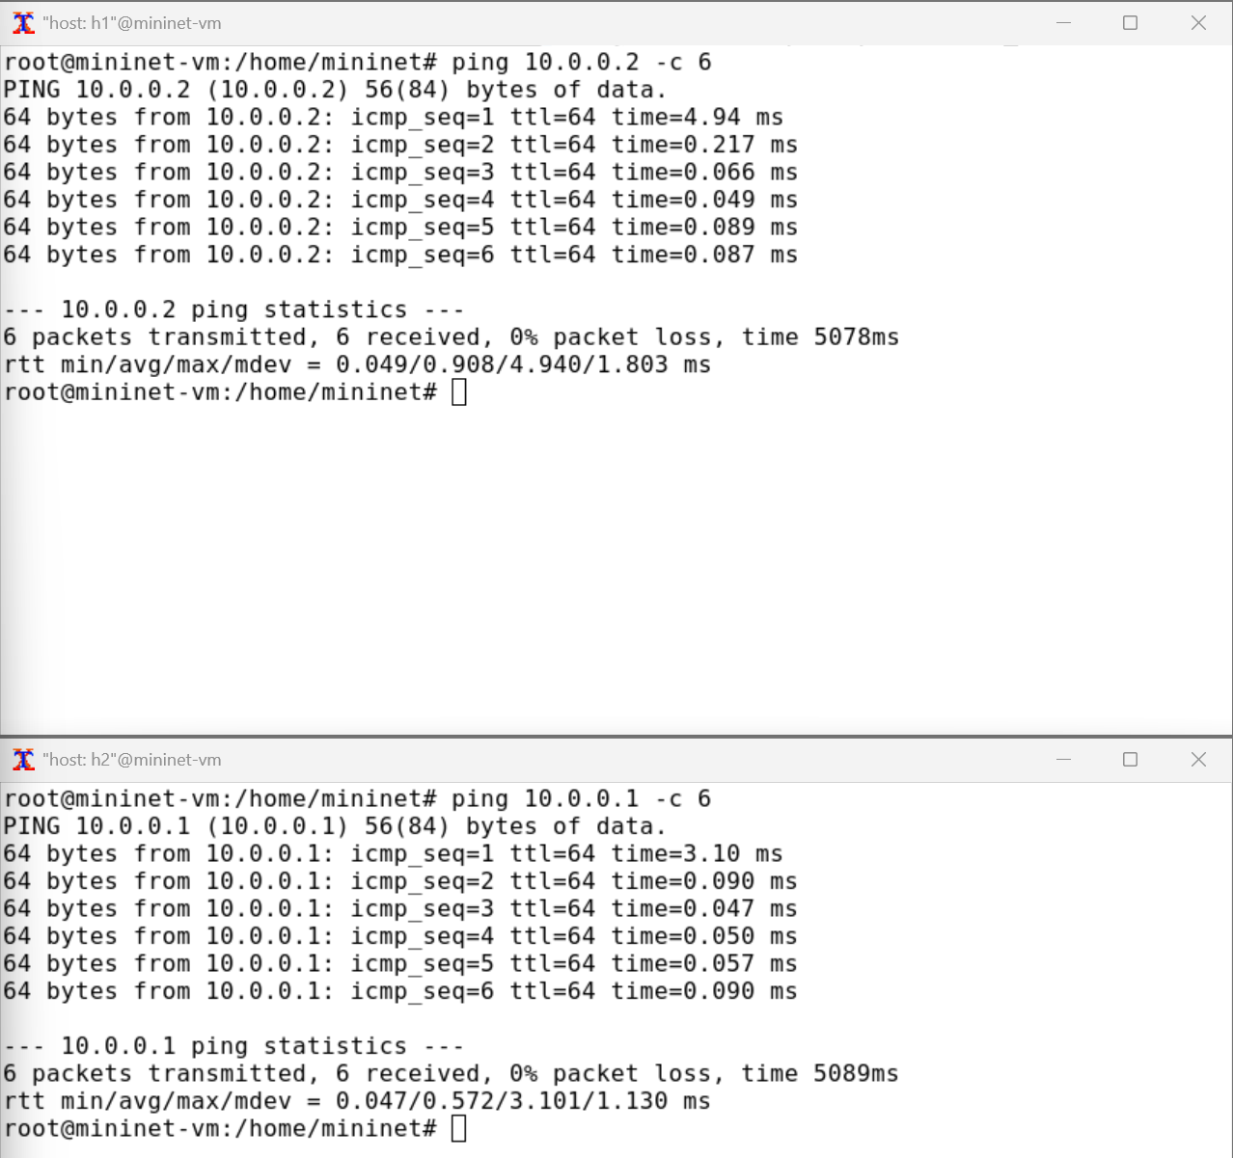

Рис. 3: Проверка подключения между хостами h1 и h2

Пакеты могут быть потеряны в процессе передачи из-за таких факторов, как битовые ошибки и перегрузка сети. Скорость потери данных часто измеряется как процентная доля потерянных пакетов по отношению к количеству отправленных пакетов. На хосте h1 добавим 10% потерь пакетов к интерфейсу h1-eth0 (рис. 4):

sudo tc qdisc add dev h1-eth0 root netem loss 10%

Здесь:

* sudo: выполнить команду с более высокими привилегиями;
* tc: вызвать управление трафиком Linux;
* qdisc: изменить дисциплину очередей сетевого планировщика;
* add: создать новое правило;
* dev h1-eth0: указать интерфейс, на котором будет применяться правило;
* netem: использовать эмулятор сети;
* loss 10%: 10% потерь пакетов.

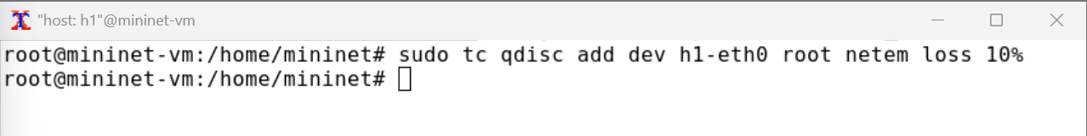

Рис. 4: Добавление 10% потерь пакетов на хосте h1

Проверим, что на соединении от хоста h1 к хосту h2 имеются потери пакетов, используя команду ping с параметром -c 100 с хоста h1.(рис. 5).

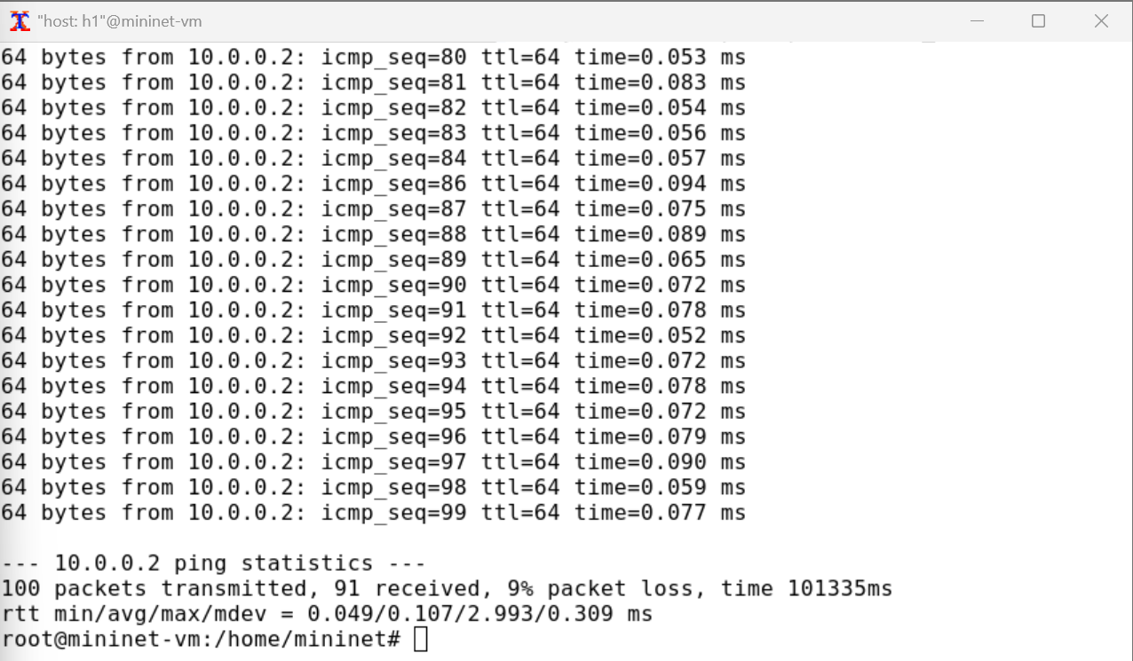

Рис. 5: Проверка потерь пакетов 1

Для эмуляции глобальной сети с потерей пакетов в обоих направлениях необходимо к соответствующему интерфейсу на хосте h2 также добавить 10% потерь пакетов. Проверим, что соединение между хостом h1 и хостом h2 имеет больший процент потерянных данных (10% от хоста h1 к хосту h2 и 10% от хоста h2 к хосту h1), повторив команду ping с параметром -c 100 на терминале хоста h1(рис. 6).

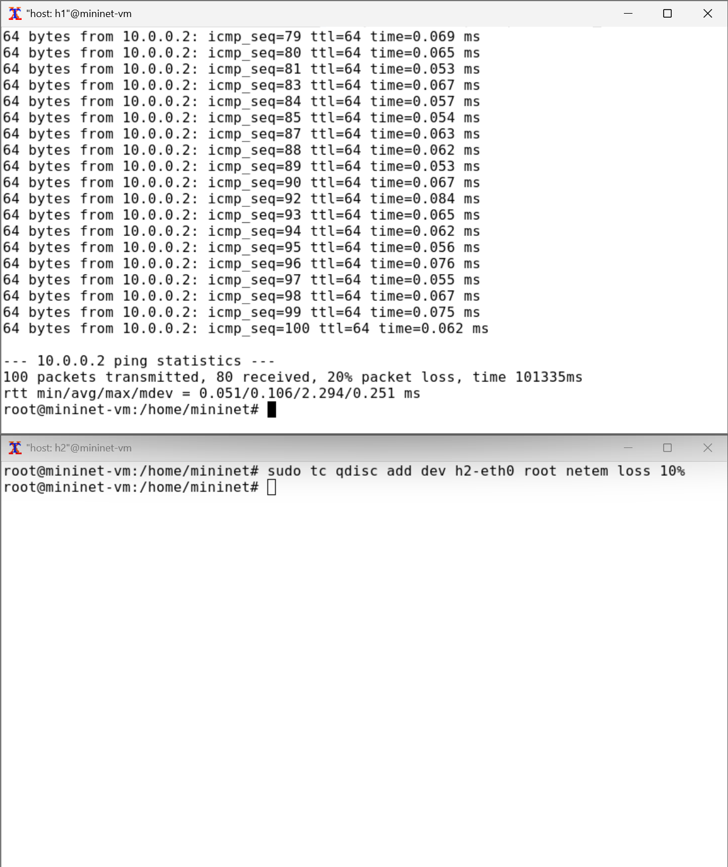

Рис. 6: Проверка потерь пакетов 2

Пропущенны номера icmp_seq (возможны значения от 1 до 100): [2, 9, 14, 19, 22, 25, 31, 33, 42, 44, 49, 55, 59, 67, 69, 73, 78, 82, 85, 91].

Восстановим конфигурацию по умолчанию, удалив все правила, применённые к сетевому планировщику соответствующего интерфейса. Убедимся, что соединение от хоста h1 к хосту h2 не имеет явной потери пакетов, запустив команду ping с терминала хоста h1 и затем нажав Ctrl + c , чтобы остановить тест(рис. 7).

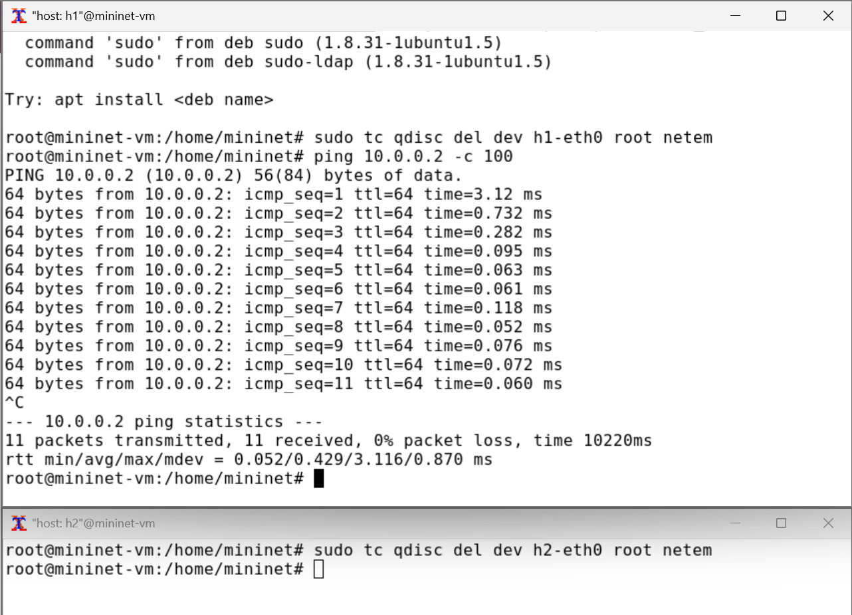

Рис. 7: Восстановление конфигурации по умолчанию для хоста h1 и хоста h2 и проверка

Добавим на интерфейсе узла h1 коэффициент потери пакетов 50% (такой высокий уровень потери пакетов маловероятен), и каждая последующая вероятность зависит на 50% от последней: Проверим, что на соединении от хоста h1 к хосту h2 имеются потери пакетов, используя команду ping с параметром -c 50 с хоста h1(рис. 8).

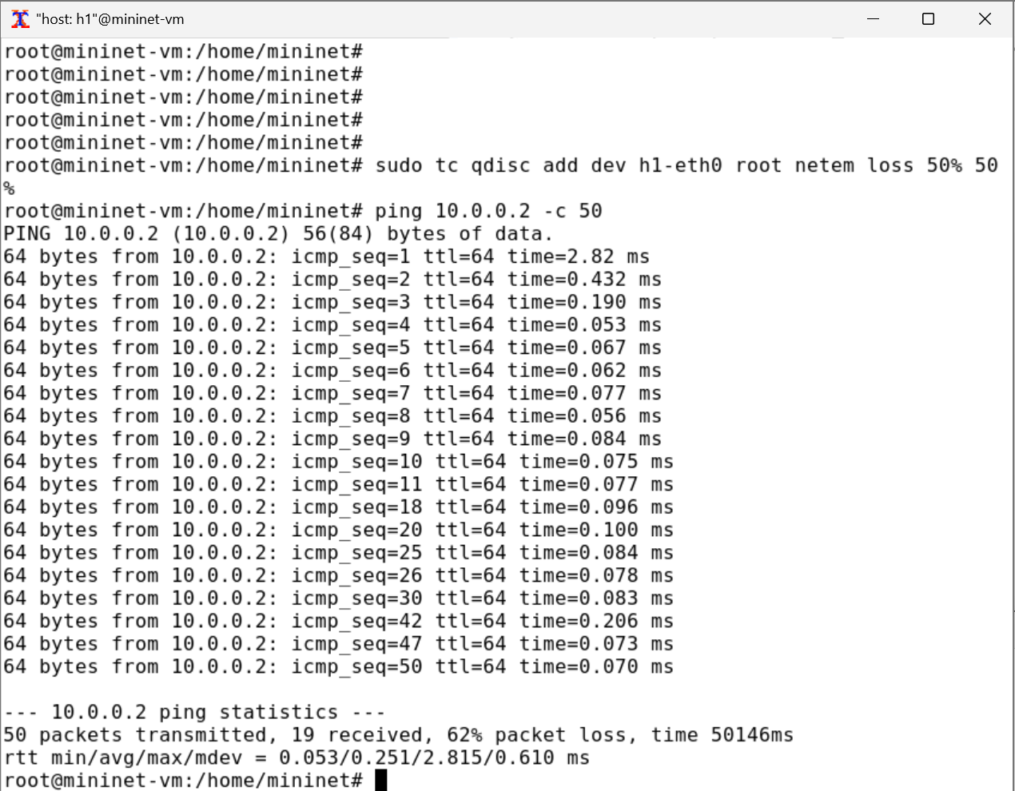

Рис. 8: Добавление значения корреляции для потери пакетов и тест

Восстановим конфигурацию интерфейса по умолчанию на узле h1. Добавим на интерфейсе узла h1 0,01% повреждения пакетов. Проверим конфигурацию с помощью инструмента iPerf3 для проверки повторных передач (рис. 9).

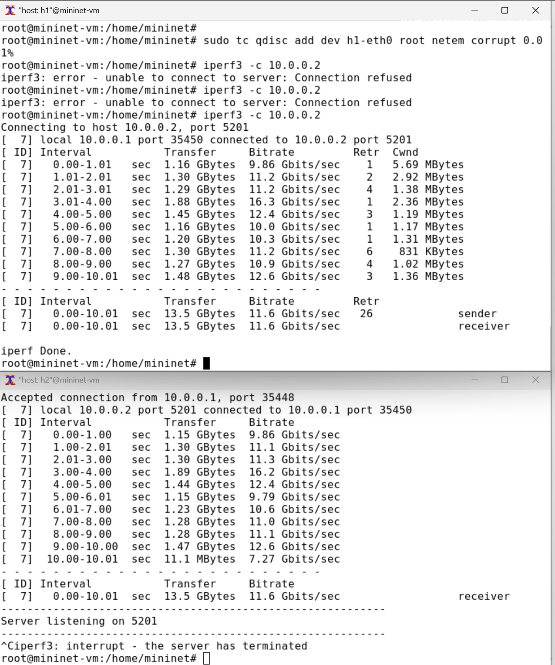

Рис. 9: Добавление на узле h1 0.01% повреждения пакетов и проврка через iperf

Восстановим конфигурацию интерфейса по умолчанию на узле h1. Добавим на интерфейсе узла h1 следующее правило: 25% пакетов (со значением корреляции 50%) будут отправлены немедленно, а остальные 75% будут задержаны на 10 мс. Проверим, что на соединении от хоста h1 к хосту h2 имеются потери пакетов, используя команду ping с параметром -c 20 с хоста h1. Убедимся, что часть пакетов не будут иметь задержки (один из четырех, или 25%), а последующие несколько пакетов будут иметь задержку около 10 миллисекунд (три из четырех, или 75%)(рис. 10).

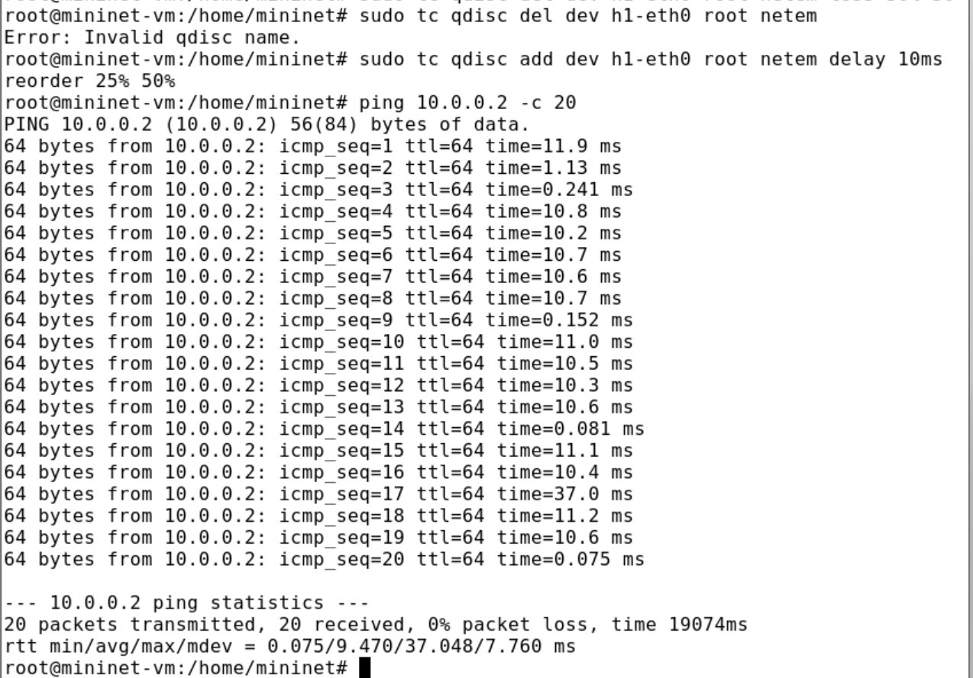

Рис. 10: Добавление переупорядочивания пакетов и тест

Восстановим конфигурацию интерфейса по умолчанию на узле h1. Для интерфейса узла h1 зададим правило c дублированием 50% пакетов (т.е. 50% пакетов должны быть получены дважды): Проверим, что на соединении от хоста h1 к хосту h2 имеются дублированные пакеты, используя команду ping с параметром -c 20 с хоста h1. Дубликаты пакетов помечаются как DUP!(рис. 11).

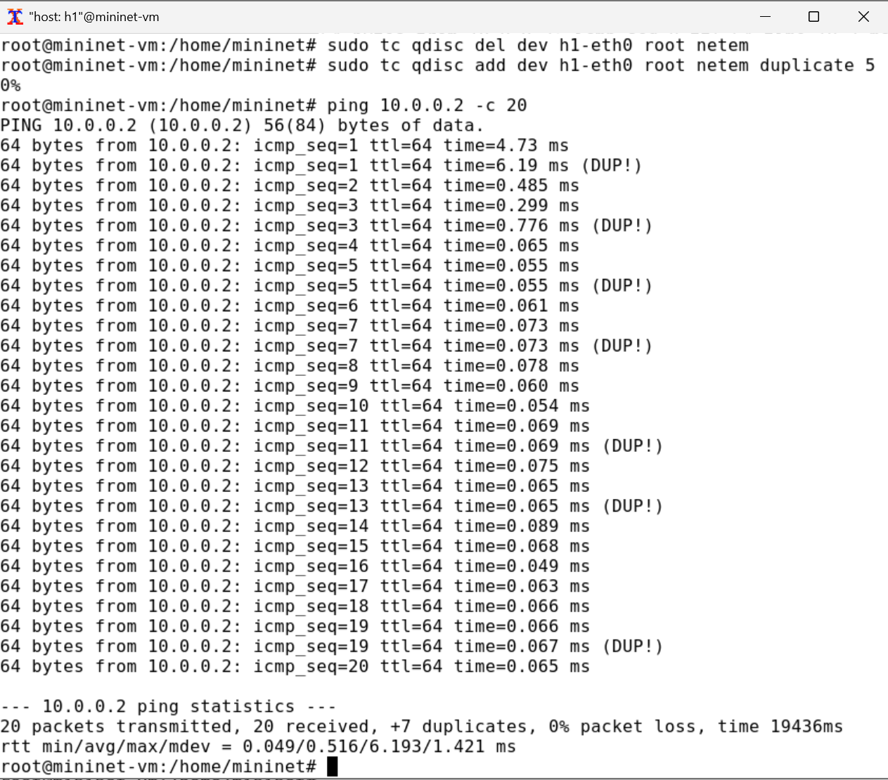

Рис. 11: Добавление дублирования пакетов и тест

Для каждого воспроизводимого эксперимента expname создадим свой каталог, в котором будут размещаться файлы эксперимента. В виртуальной среде mininet в своём рабочем каталоге с проектами создадим каталог simple-drop и перейдём в него. Создадим скрипт для эксперимента lab_netem_ii.py и внесём в него листинг программы(рис. 12).

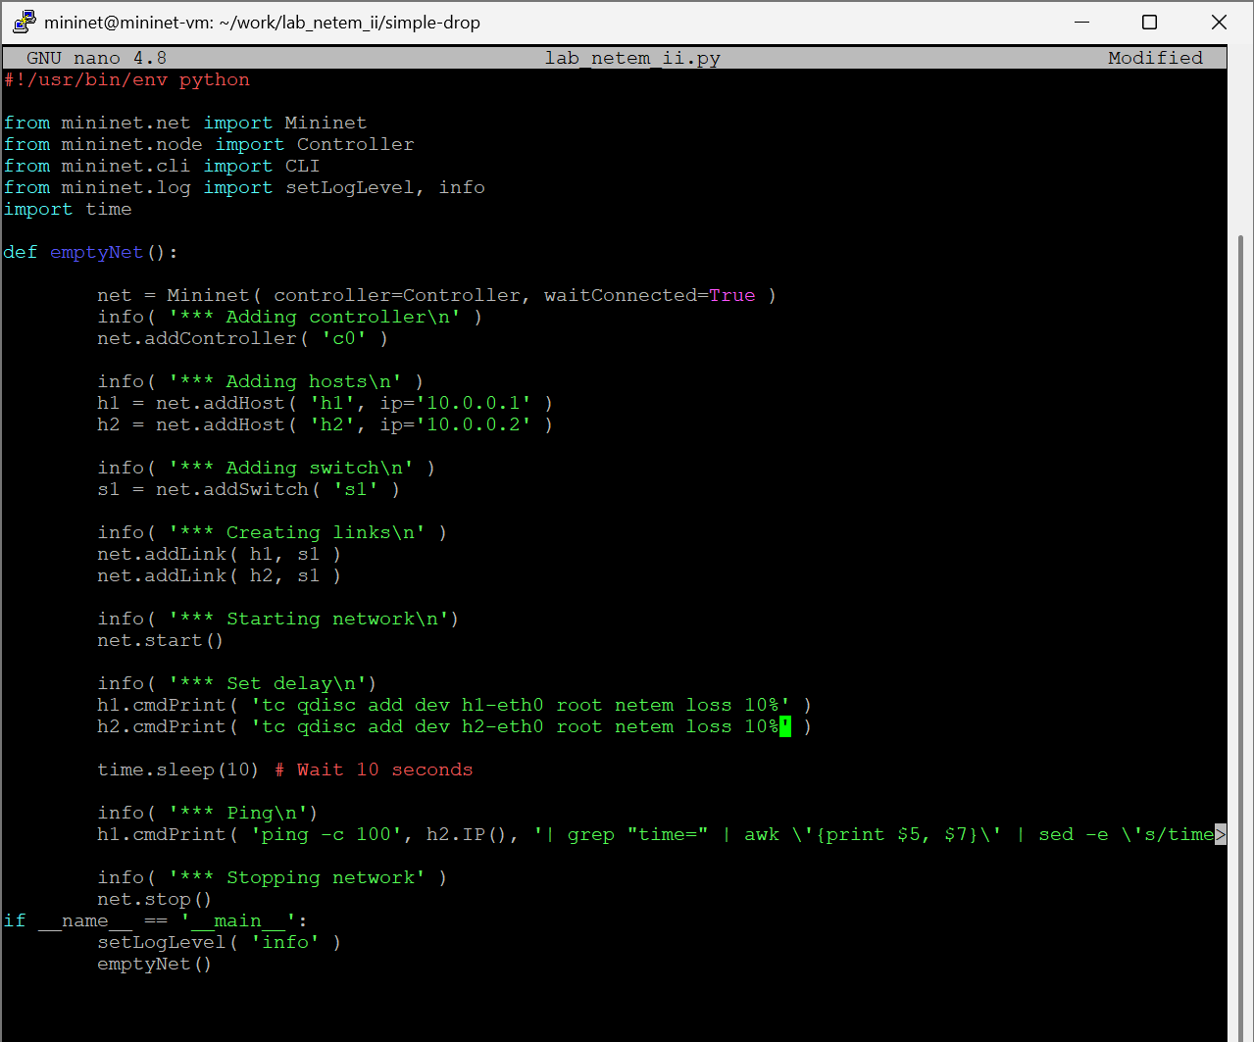

Рис. 12: Листинг lab_netem_ii для simple-drop из лаборатнорно

Скорректируем скрипт так, чтобы на экран или в отдельный файл выводилась информация о потерях пакетов(рис. 13).

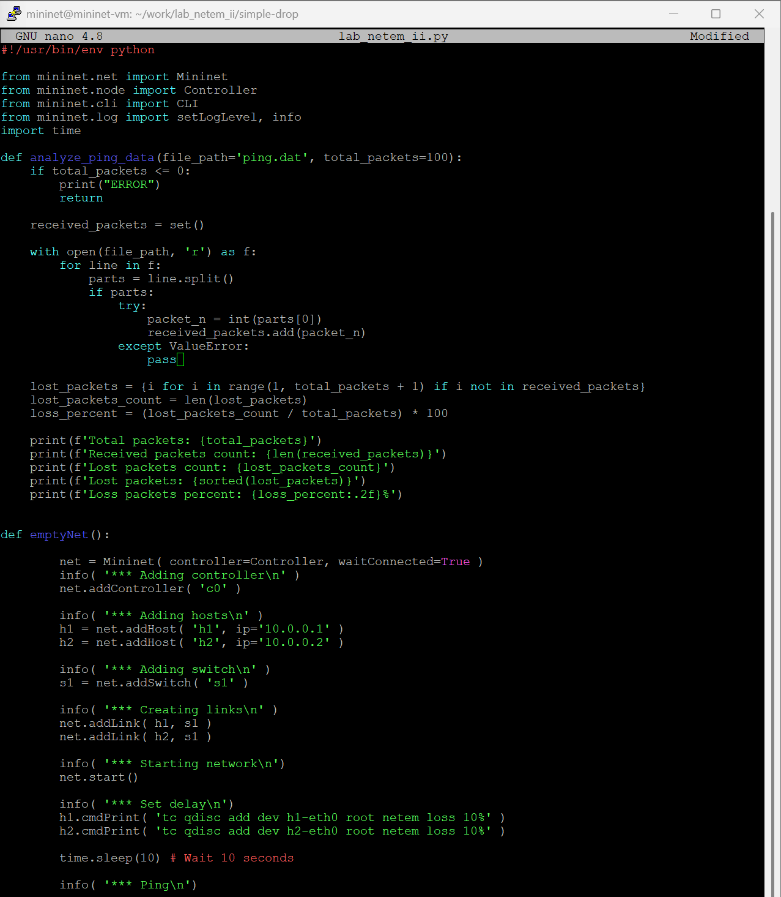

Рис. 13: Листинг lab_netem_ii для simple-drop с анализом

Создадим Makefile для управления процессом проведения эксперимента(рис. 14).

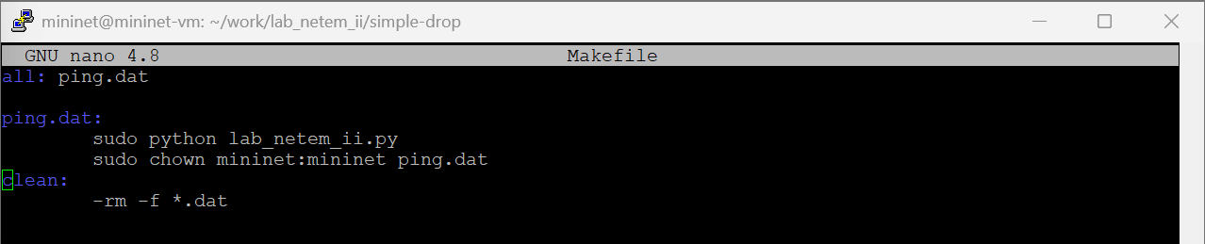

Рис. 14: Листинг Makefile для simple-drop

Выполним эксперимент и далее очистим каталог от результатов проведения экспериментов(рис. 15).

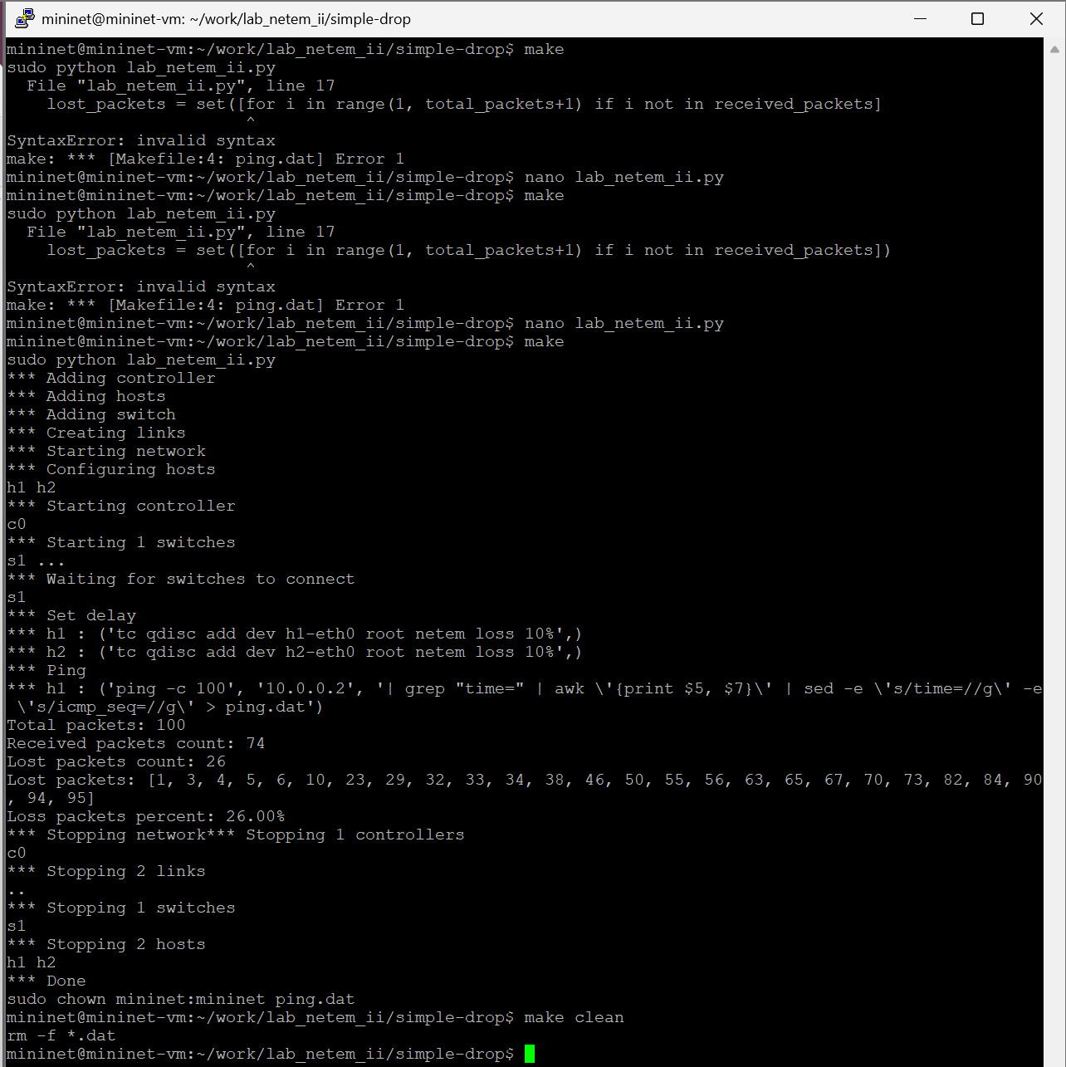

Рис. 15: Выполнение эксперимента и последующая очистка каталога

Теперь создадим каталоги основываясь на simple-drop под выполнение самостоятельной работы(рис. 16).

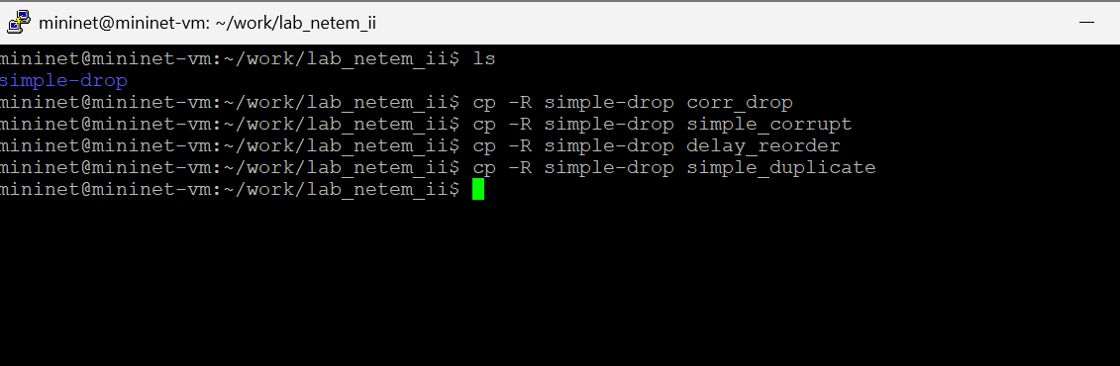

Рис. 16: Создание каталогов для самостоятельной работы

Далее реализуем воспроизводимые эксперименты по исследованию параметров сети, связанных с потерей, изменением порядка и повреждением пакетов при передаче данных.

Скорретктируем lab_netem_ii.py для эксепиремента по добавлению потери и коэффицента корреляции.(рис. 17)

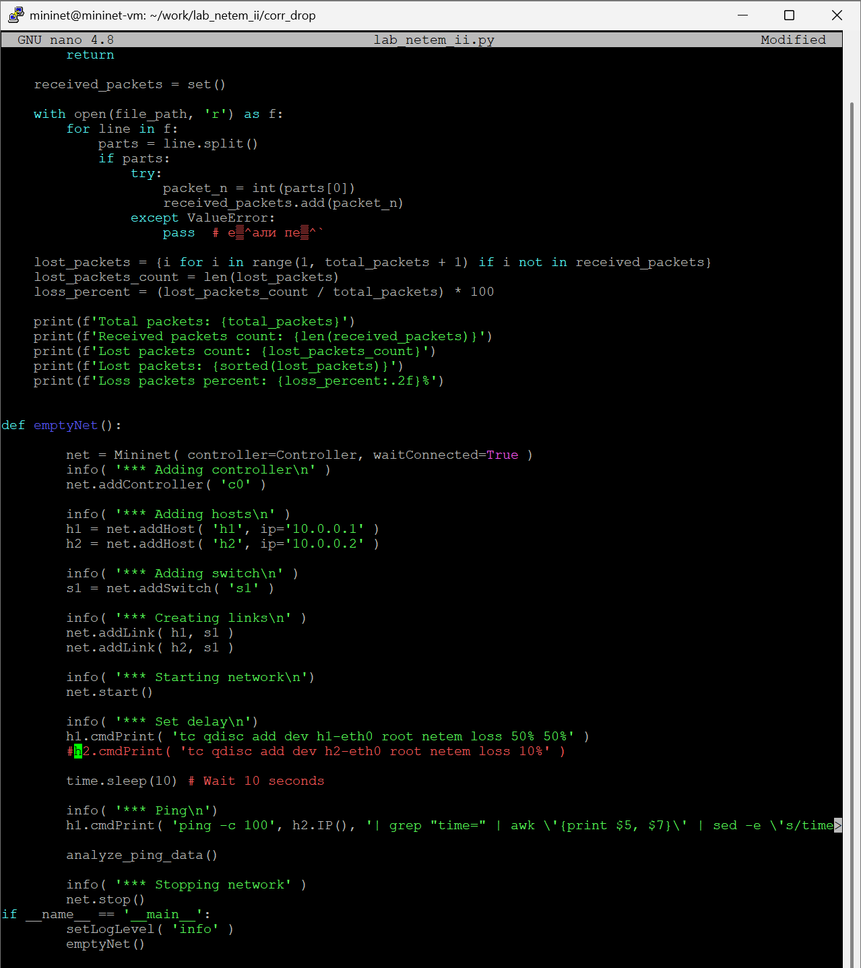

Рис. 17: Листинг программы для эксепиремента по добавлению потери и коэффицента корреляции

Запустим скрипт.(рис. 18)

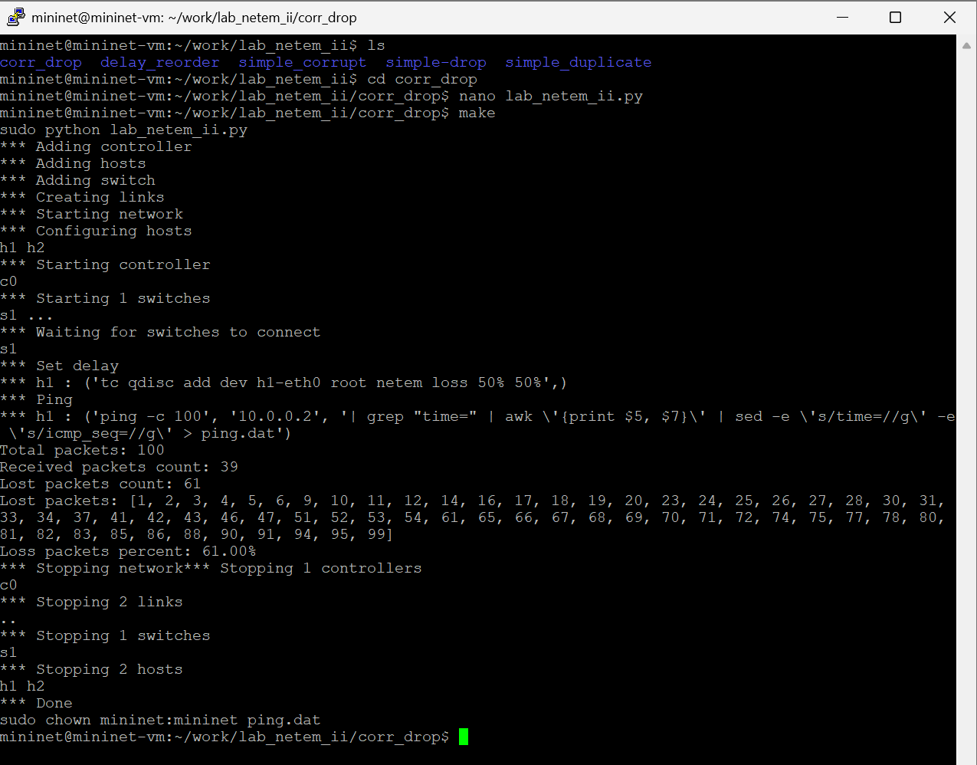

Рис. 18: Выполенение эксепиремента по добавлению потери и коэффицента корреляции

Скорретктируем lab_netem_ii.py для эксепиремента по повреждению пакетов.(рис. 19)

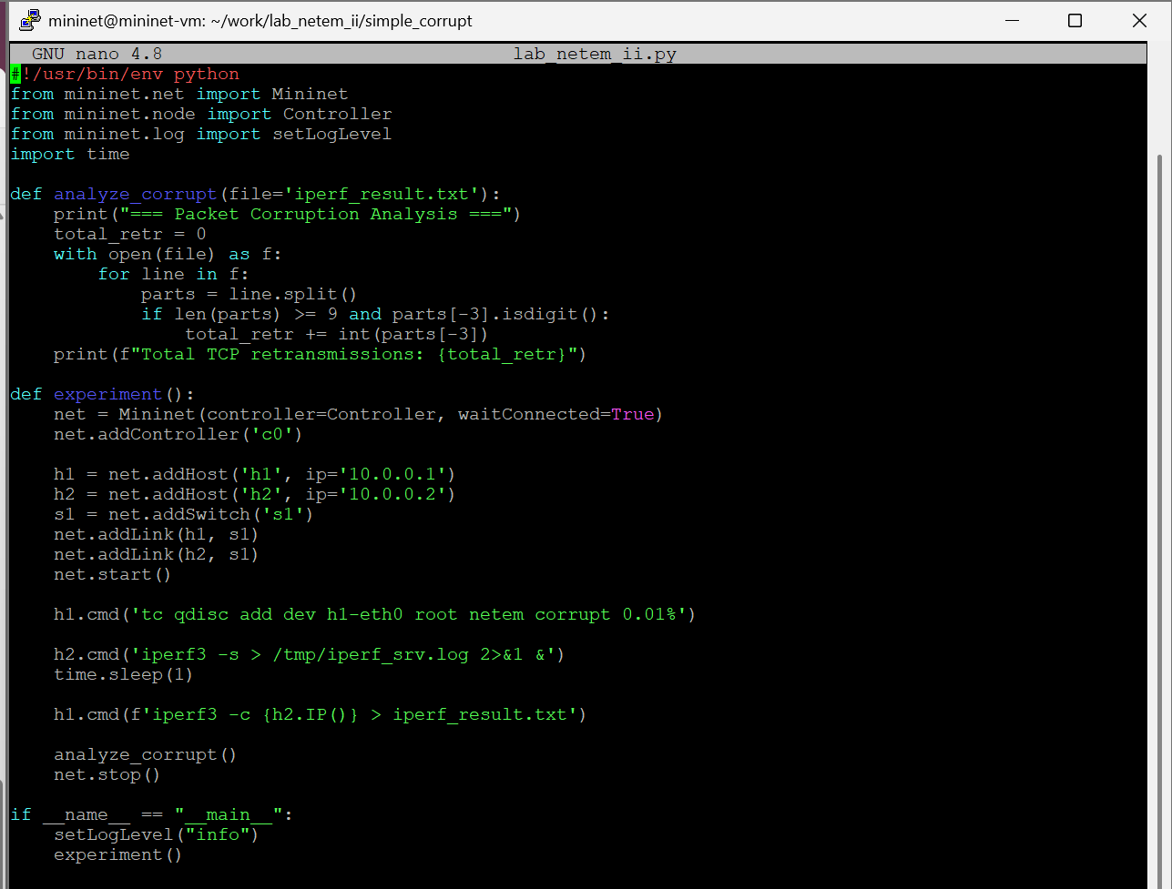

Рис. 19: Листинг программы для эксепиремента по повреждению пакетов

Запустим скрипт.(рис. 20)

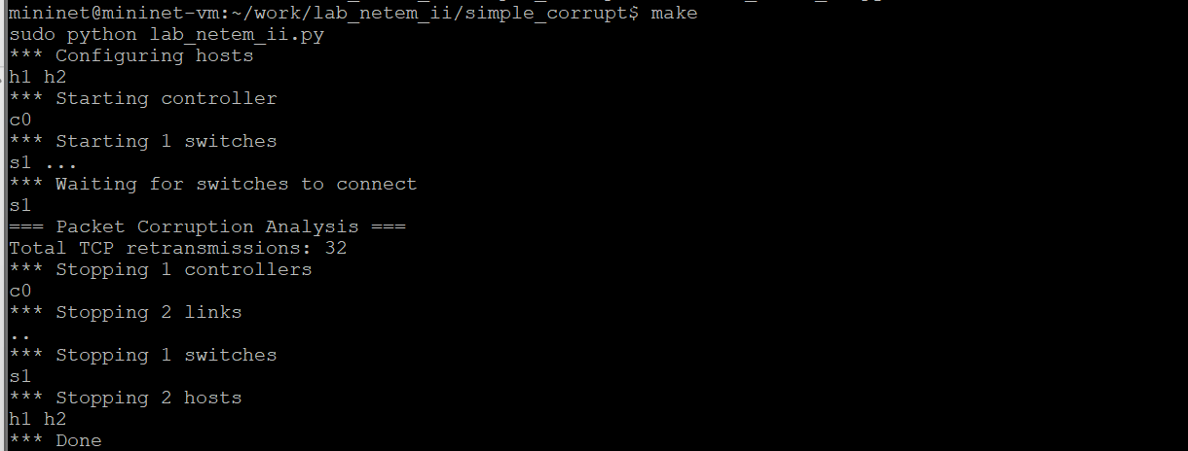

Рис. 20: Выполенение эксепиремента по повреждению пакетов

Скорретктируем lab_netem_ii.py для эксепиремента по изменению порядка пакетов.(рис. 21)

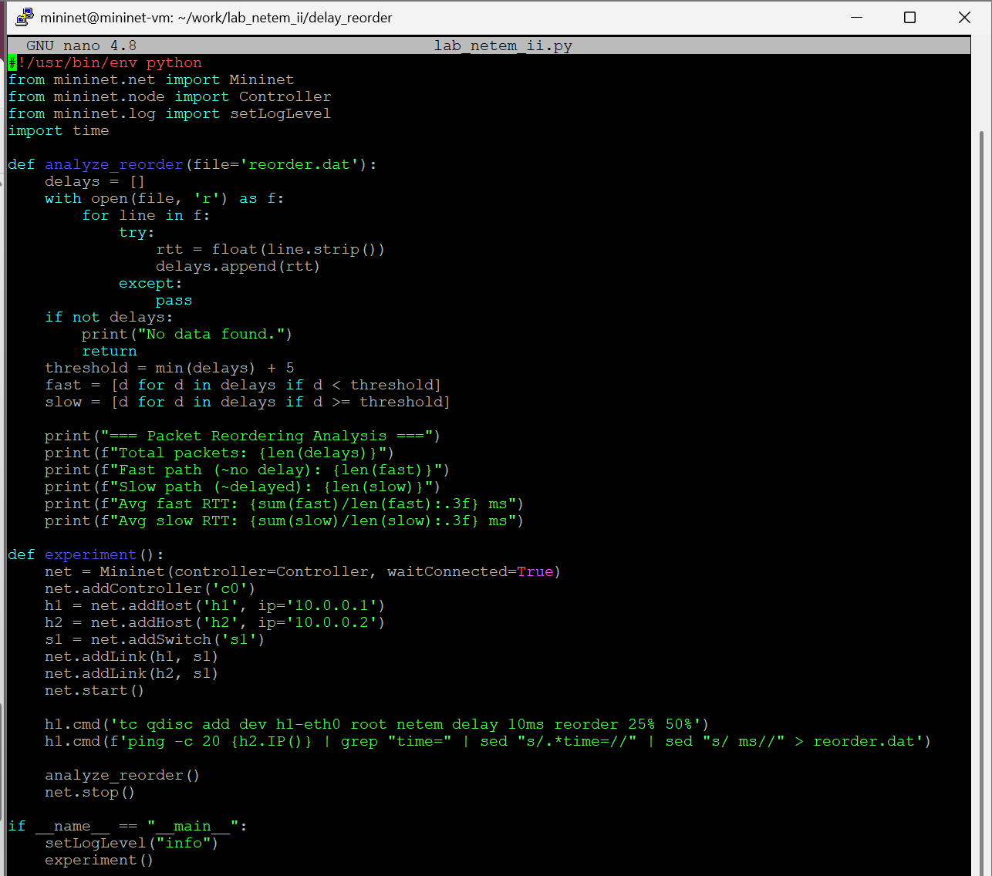

Рис. 21: Листинг программы для эксепиремента по изменению порядка пакетов

Запустим скрипт.(рис. 22)

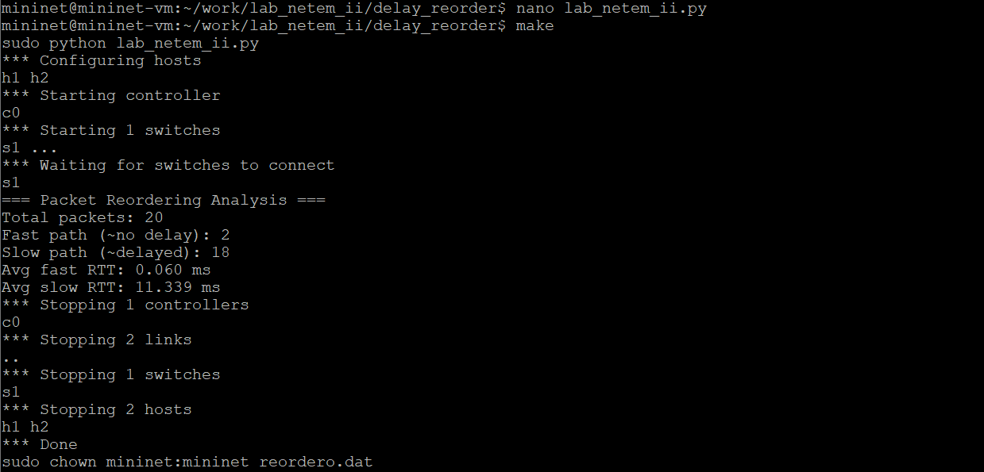

Рис. 22: Выполенение эксепиремента по изменению порядка пакетов

Скорретктируем lab_netem_ii.py для эксепиремента по дублированию пакетов.(рис. 23)

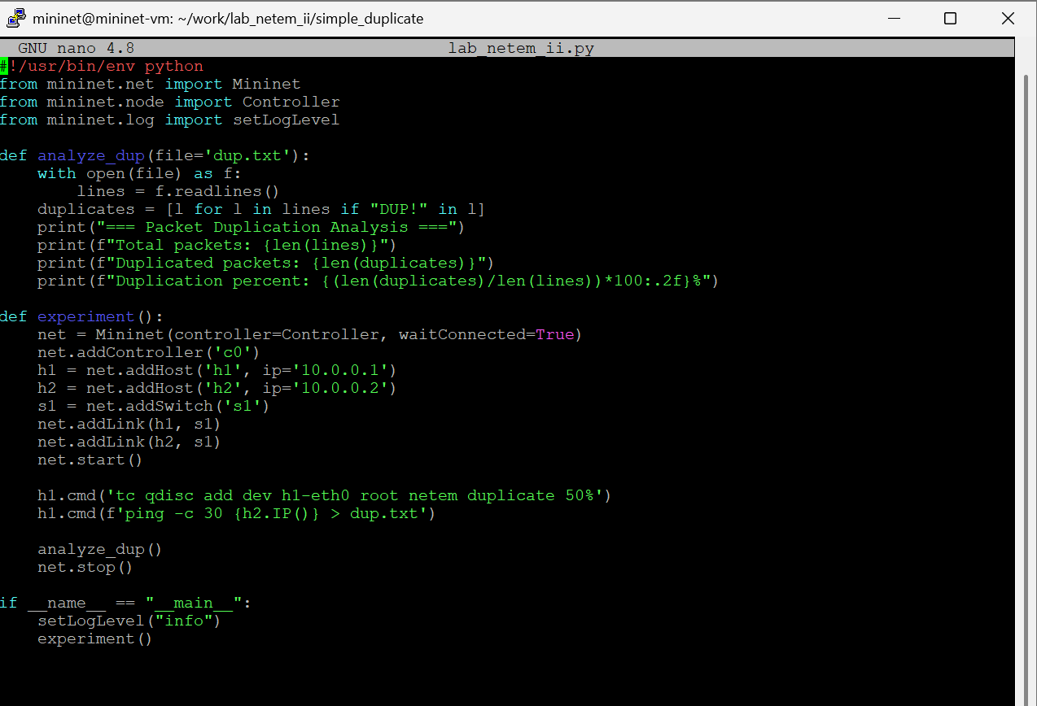

Рис. 23: Листинг программы для эксепиремента по дублированию пакетов

Запустим скрипт.(рис. 24)

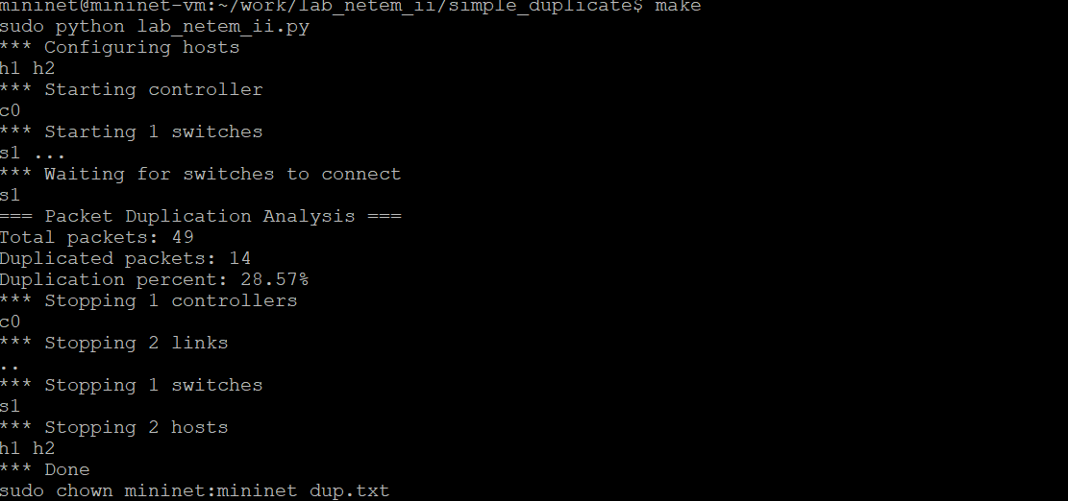

Рис. 24: Выполенение эксепиремента по дублированию пакетов

# 5 Выводы

В результате выполнения данной лабораторной работы я получил навыки проведения интерактивных экспериментов в среде Mininet по исследованию параметров сети, связанных с потерей, дублированием, изменением порядка и повреждением пакетов при передаче данных.

# Список литературы

1. Mininet [Электронный ресурс]. Mininet Project Contributors. URL: <http://mininet.org/> (дата обращения: 07.10.2025).